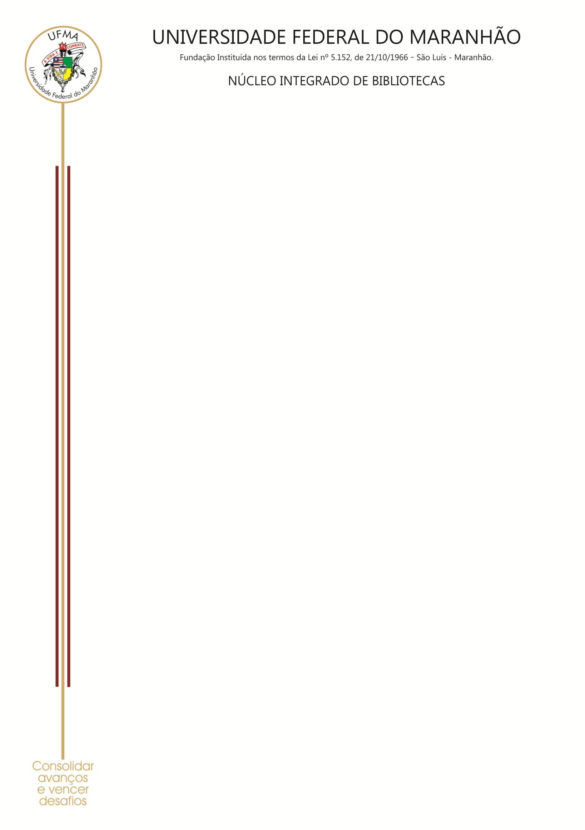
..

DIVISÃO DE INFORMAÇÃO DIGITAL

BIBLIOTECA DIGITAL DE TESES E DISSERTAÇÕES
TERMO DE AUTORIZAÇÃO

Título do Trabalho: ___________________________________________________________________________
___________________________________________________________________________________________

Autor: ______________________________________________________________________________________

CPF do autor: ________________________________________________________________________________

E-mail: _____________________________________________________________________________________

Seu e-mail pode ser publicado ( ) sim ( ) não

Programa de Pós-Graduação: ___________________________________________________________________

Assinatura do Orientador: ______________________________________________________________________

CPF do Orientador: ___________________________________________________________________________

E-mail: _____________________________________________________________________________________

Seu e-mail pode ser publicado ( ) sim ( ) não

Assinatura do Coorientador (caso haja) ____________________________________________________________

CPF do coorientador __________________________________________________________________________

E-mail _____________________________________________________________________________________

Seu e-mail pode ser publicado ( ) sim ( ) não

Data de Defesa: _________________________

Data de entrega do arquivo à secretaria de pós-graduação: ___________________________________

Eu, ________________________________________________________________________________________, na qualidade de titular dos direitos autorais desta obra acima epigrafada e de acordo com a Lei nº 9610/98, autorizo a Universidade Federal do Maranhão (UFMA), a disponibilizar gratuitamente, sem ressarcimento dos direitos autorais, a mesma na rede mundial de computadores (Internet), para fins de leitura, impressão ou download, a título de divulgação da produção cientifica gerada pela Universidade e sem fins comerciais.

Assinatura do Autor ___________________________________________________________________________

Local e data _________________________________________________________________________________

Obs.: Todos os campos são de preenchimento obrigatório.

Contato: ufma.bibliotecadigital.bibliot@gmail.com Tel.: 3272-8654

Cidade Universitária Dom Delgado – UFMA
Av. dos Portugueses, 1.966, Biblioteca Central - São Luís-MA - CEP: 65080-805 Fone: (98) 3272-8641 - E-mail: bibliotecacentral@ufma.br

